АДМИНИСТРАЦИЯ АСИНОВСКОГО ГОРОДСКОГО ПОСЕЛЕНИЯ ТОМСКОЙ ОБЛАСТИ

РАСПОРЯЖЕНИЕ

от 21.08.2023 № 179
г. Асино

О проведении публичных слушаний

В соответствии со статьями 24, 28, 31 Градостроительного кодекса Российской Федерации, Положением «О публичных слушаниях, общественных обсуждениях», утвержденным решением Совета Асиновского городского поселения от 03.02.2006 № 14,

- Провести публичные слушания на территории Асиновского городского поселения по проекту Правил землепользования и застройки муниципального образования «Асиновское городское поселение» Асиновского района Томской области» (далее – Проект Правил).
2. Проведение публичных слушаний в форме собрания назначить на 17.00 часов 21 сентября 2023 года по адресу: г. Асино, ул. имени Ленина, 40, актовый зал здания администрации Асиновского района.
3. Проведение экспозиции проекта Правил, указанных в пункте 1 настоящего распоряжения, установить по адресу: г. Асино, ул. имени Ленина, 40, каб. 111 с 24.08.2023 по 21.09.2023 с 8.00 до 12.00 и с 13.00 до 17.00 часов местного времени, кроме выходных и праздничных (нерабочих) дней.
4. Участники публичных слушаний в период проведения экспозиции проекта Правил могут вносить свои предложения и замечания, касающиеся проекта Правил:
1) посредством официального сайта муниципального образования «Асиновское городское поселение» www.gorodasino.ru в разделе «Вопрос-ответ»;
2) в письменной или устной форме в ходе проведения собрания;
3) в письменной форме в адрес Администрации Асиновского городского поселения;
4) посредством записи в журнале учета посетителей экспозиции проекта Правил.
5. Ответственность за организационно-техническое обеспечение публичных слушаний возложить на председателя комиссии по землепользованию и застройке Асиновского городского поселения.
6. Секретариату комиссии по землепользованию и застройке:
1) обеспечить прием предложений и замечаний, заявлений от желающих выступить на публичных слушаниях, в соответствии с порядком, установленным Положением «О публичных слушаниях, общественных обсуждениях», утвержденным решением Совета Асиновского городского поселения от 03.02.2006 № 14;

2) обеспечить опубликование настоящего распоряжения о проведении публичных слушаний в средствах массовой информации в срок до 24.08.2023 года.

3) обеспечить размещение настоящего распоряжения о проведении публичных слушаний и полный текст проекта Правил на официальном сайте муниципального образования «Асиновское городское поселение» в разделе: Главная/Управление имуществом и землями/Комиссия по землепользованию и застройке
7. Комиссии по землепользованию и застройке опубликовать в средствах массой информации заключение о результатах публичных слушаний по проекту Правил в срок не позднее 05.10.2023 года.
8. Настоящее распоряжение подлежит официальному опубликованию в средствах массовой информации путем размещения в газете «Образ жизни. Регион», размещению на официальном сайте муниципального образования «Асиновское городское поселение» www.gorodasino.ru, а также подлежит официальному обнародованию путем размещения в информационном сборнике в библиотечно-эстетическом центре, расположенном по адресу: город Асино, ул. имени Ленина, 70, и вступает в силу со дня его официального опубликования.
9. Контроль за исполнением настоящего распоряжения оставляю за собой.

Глава Асиновского городского поселения А. Г. Костенков

Согласовано:
Начальник отдела управления имуществом и землями
Администрации Асиновского городского поселения
___________Е.М. Романова

Заместитель Главы
Асиновского городского поселения
___________Д. В. Кодочигова

Приложение № 1 к распоряжению
Администрации Асиновского
городского поселения
от 22.12.2021 № 387/21

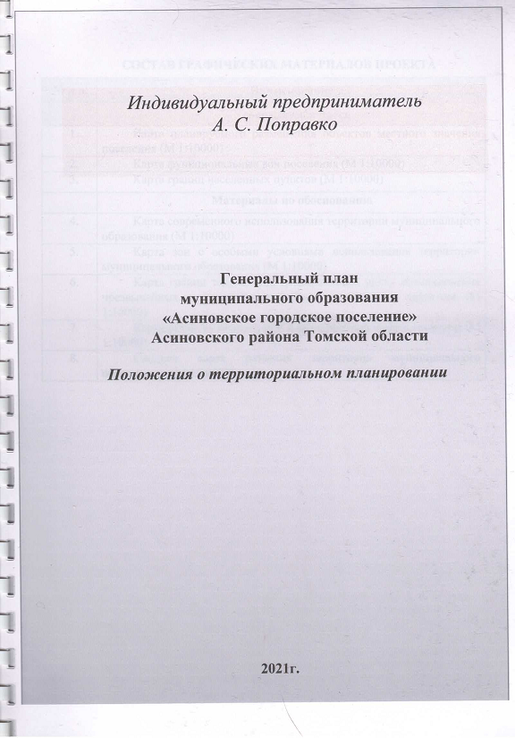
Приложение № 2 к распоряжению
Администрации Асиновского
городского поселения
от 22.12.2021 № 387/21

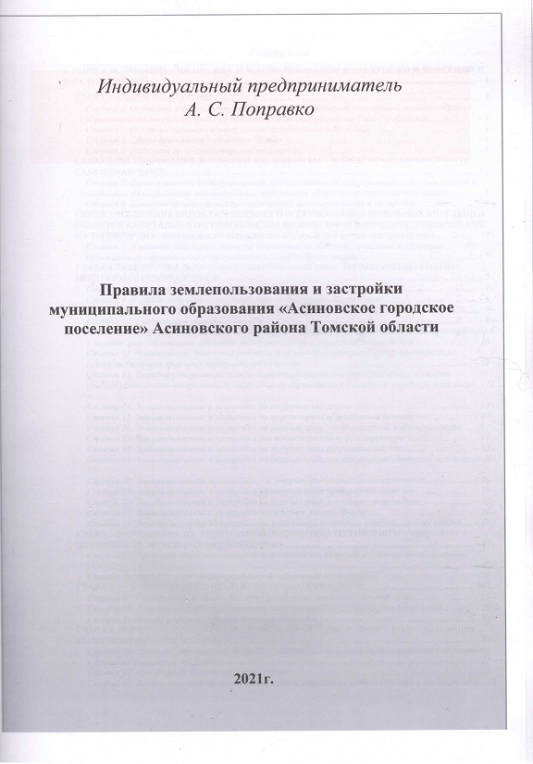

*Полный текст приложений 1 и 2 к распоряжению Администрации Асиновского городского поселения от 22.12.2021 № 387/21 «О проведении публичных слушаний» размещен на официальном сайте муниципального образования «Асиновское городское поселение» в разделе «Комиссия по землепользованию и застройке». Вот эту приписку можно сделать к распоряжению, опубликованному в газете.

